ĐỀ ÔN HỌC SINH GIỎI LỚP 12 THPT NĂM HỌC 2025 - 2026
Môn: HÓA HỌC
Thời gian làm bài: 90 phút, không kể thời gian giao đề
PHẦN I. Câu trắc nghiệm nhiều phương án lựa chọn Mỗi câu hỏi thí sinh chỉ chọn một phương án
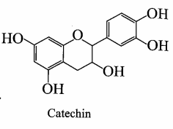
Câu 1: Catechin là một chất khoáng oxi hóa mạnh, ức chế hoạt động của các gốc tự do nên có khả năng phòng chống bệnh ung thư, nhồi máu cơ tim. Trong lá chè tươi, catechin chiếm khoảng 25 - 35% tổng trọng lượng khô. Ngoài ra, catechin còn có trong táo, lê, nho,… Công thức cấu tạo của catechin cho như hình bên:
Phát biểu nào sau đây không đúng?
A. Công thức phân tử của catechin là C₁₅H₁₄O₆.
B. Phân tử catechin có 5 nhóm OH phenol.
C. Catechin phản ứng được với dung dịch NaOH.
D. Catechin thuộc loại hợp chất thơm.
Câu 2: Một hộ gia đình sử dụng gas (khí hóa lỏng) loại 12 kg để đun nấu. Giả sử bình gas chỉ chứa hỗn hợp propane (C₃H₈) và butane (C₄H₁₀) với tỉ lệ mol tương ứng là 1 : 2.
Cho biết các phản ứng:
C₃H₈(g) + 5O₂(g) 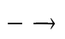 3CO₂(g) + 4H₂O(l) 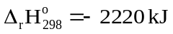
C₄H₁₀(g) + 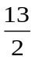O₂(g) 4CO₂(g) + 5H₂O(l) 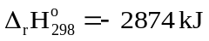
Biết sau 45 ngày hộ gia đình trên sẽ sử dụng hết bình gas 12 kg và hiệu suất hấp thụ nhiệt là 80%. Trung bình mỗi ngày, hộ gia đình cần cung cấp bao nhiêu kJ nhiệt để đun nấu?
A. 16600. B. 13280. C. 10624. D. 10000.
Câu 3: Adrenaline là hormone dẫn truyền thần kinh chủ yếu được tiết ra bởi tuyến thượng thận. Nó đóng vai trò quan trọng trong phản ứng “chiến hoặc chạy” của cơ thể, nhanh chóng chuẩn bị cơ thế đối mặt với các tình huống căng thẳng hoặc nguy hiểm. Dopamine là chất dẫn truyền thần kinh có vai trò quan trọng trong việc điều khiển hệ thần kinh trung ương, đặc biệt ảnh hưởng đến việc tạo cảm giác hứng thú, động lực trong học tập, kiểm soát hành vi tư duy, trí nhớ và ngôn ngữ, ...
Cấu tạo của adrenaline và dopamine được mô tả dưới đây:
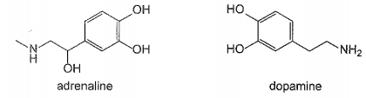
Cho các phát biểu sau:
(a) Adrenaline có chứa một nhóm amine bậc hai.
(b) Adrenaline có thể tác dụng với dung dịch NaOH.
(c) Ba nhóm OH trong Adrenaline có tính chất hóa học giống nhau.
(d) Dopamine chứa hai nhóm OH mang tính chất phenol.
(e) Dopamine vừa có thể tác dụng với dung dịch NaOH và HCl.
(g) Trong Dopamine và Adrenaline đều có 2 nhóm OH tương tự nhau về tính chất hóa học.
Số phát biểu đúng là
A. 6. B. 5. C. 4. D. 3.
Câu 4: Malic acid là một loại acid tự nhiên, thường được tìm thấy trong các loại trái cây, đặc biệt là quả táo và các loại rau. Công thức cấu tạo của malic acid được cho trong hình minh họa bên.
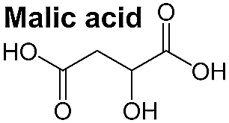

Phát biểu nào sau đây về malic acid sai?
A. Công thức phân tử của malic acid là C₄H₆O₅.
B. 0,1 mol malic acid phản ứng được tối đa với 0,2 mol Na.
C.1,0 mol malic acid phản ứng được tối đa với 2,0 mol KOH.
D. Dung dịch malic acid tác dụng với NaHCO₃ thu được khí CO₂.
Câu 5: Chất béo là nguồn cung cấp năng lượng đáng kể cho cơ thể người. Trung bình 1 gam chất béo cung cấp năng lượng là 38 kJ và năng lượng từ chất béo đóng góp 20% tổng năng lượng cần thiết trong ngày. Một ngày, một học sinh trung học phổ thông cần năng lượng 9120 kJ thì cần ăn bao nhiêu gam chất béo cho phù hợp?
A. 50 gam. B. 48 gam. C. 80 gam. D. 72 gam.
Câu 6: Về mặt cấu trúc, trong phân tử amylose các mắt xích α – glucose nối với nhau bằng liên kết
A. α–1,6–glycoside, là liên kết giữa nguyên tử C₁ của mắt xích này với nguyên tử C₆ của mắt xích kia.
B. α–1,4–glycoside, là liên kết giữa nguyên tử C₁ của mắt xích này với nguyên tử O ở C₄ của mắt xích kia.
C. α–1,4–glycoside, là liên kết giữa nguyên tử C₁ của mắt xích này với nguyên tử C₄ của mắt xích kia.
D. α–1,6–glycoside, là liên kết giữa nguyên tử C₁ của mắt xích này với nguyên tử O ở C₆ của mắt xích kia.

Câu 7: Công thức cấu tạo của peptide sau có tên là
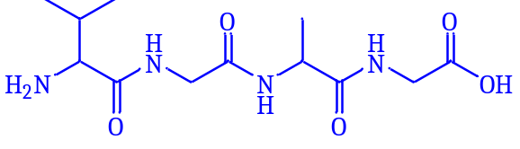
A. Gly-Gly-Ala-Val. B. Val-Ala-Gly-Gly.
C. Val-Gly-Gly-Ala. D. Val-Gly-Ala-Gly.
Câu 8: Cho các dung dịch có cùng nồng độ 0,1M: glucose, ammonia, aniline, ethylamine được kí hiệu ngẫu nhiên là X, Y, Z, T. Tiến hành đo giá trị pH của mỗi dung dịch thu được kết quả theo bảng sau:
Dung dịch | X | Y | Z | T
pH | 8,8 | 11,1 | 11,9 | 7,0
Các dung dịch glucose, ammonia, aniline, ethylamine tương ứng với các kí hiệu là
A. Z, X, Y, T. B. T, Y, X, Z. C. X, T, Y, Z. D. T, X, Z, Y.
Câu 9: Cao su butyl có khả năng chống thấm tốt, chống chịu hóa chất nên được sử dụng làm lớp lót trong săm lốp, gang tay cao su,… Cao su butyl thường được sản xuất bằng cách trùng hợp 98% monomer X với 2% monomer Y. Dưới đây là một đoạn mạch của cao su butyl:
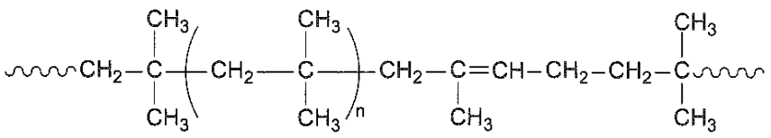
Các chất X và Y lần lượt là:
A. C(CH₃)₂=CH-CH=CH₂ và CH₂=CH(CH₃).
B. CH₂=C(CH₃)₂ và CH₂=C(CH₃) -CH=CH₂.
C. CH₂=CH(CH₃)-CH=CH₂ và CH₂=C(CH₃)₂.
D. CH₂=C(CH₃)₂ và C(CH₃)₂=CH-CH=CH₂.
Câu 10: Một pin điện hóa tạo bởi hai cặp oxi hóa – khử ở điều kiện chuẩn: Fe²⁺/Fe và Sn²⁺/Sn với thế điện cực chuẩn tương ứng là -0,44 V và -0,137 V.
Cho các phát biểu về pin điện hóa trên như sau:
(a) Anode của pin là Fe.
(b) Cathode của pin là Fe²⁺.
(c) Quá trình xảy ra ở anode khi pin hoạt động là: Fe²⁺ + 2e → Fe.
(d) Quá trình xảy ra ở cathode khi pin hoạt động là: Sn²⁺ + 2e → Sn.
(đ) Sức điện động chuẩn của pin là 0,203 V.
Số phát biểu đúng là
A. 3. B. 4. C. 1. D. 2.
Câu 11: Trong công nghiệp, xút (sodium hydroxide) được sản xuất bằng phương pháp điện phân dung dịch sodium chloride có màng ngăn xốp. Bằng phương pháp này, người ta cũng thu được khí chlorine (sơ đồ minh hoạ). Chất khí này được làm khô (loại hơi nước) rồi hoá lỏng để làm nguyên liệu quan trọng cho nhiều ngành công nghiệp chế biến và sản xuất hoá chất.
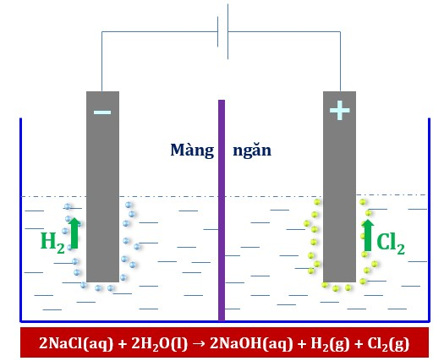
Từ quá trình điện phân trên, một lượng chlorine và hydrogen sinh ra được tận dụng để sản xuất hydrochloric acid đặc thương phẩm (32%, D = 1,153 g mL⁻¹ ở 30ºC). Một nhà máy với quy mô sản xuất 250 tấn xút mỗi ngày thì đồng thời sản xuất được bao nhiêu m³ hydrochloric acid thương phẩm trên. Biết rằng, tại nhà máy này, 75% khối lượng chlorine sinh ra được dùng tổng hợp hydrochloric acid và hiệu suất của toàn bộ quá trình từ chlorine đến acid thương phẩm đạt 90% về khối lượng.
A. 147,347. B. 237,400. C. 417,347. D. 481,200.
Câu 12: Pin Galvani được coi là nguồn điện hoá học đầu tiên mà con người phát minh ra, được biểu diễn ở hình bên.  Phát biểu nào sau đây đúng ?  A. Cực âm (anode) là kim loại Cu được nhúng vào dung dịch muối CuSO₄.  B. Cực dương (cathode) là kim loại Zn được nhúng vào dung dịch muối ZnSO₄.  C. Có dòng electron chuyển dời từ điện cực Cu sang điện cực Zn.  D. Hai dung dịch được nối với nhau bằng một cầu muối. | 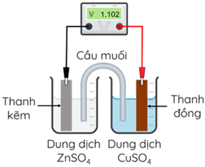
Câu 13: Cho pin điện hoá có cấu tạo như sau:
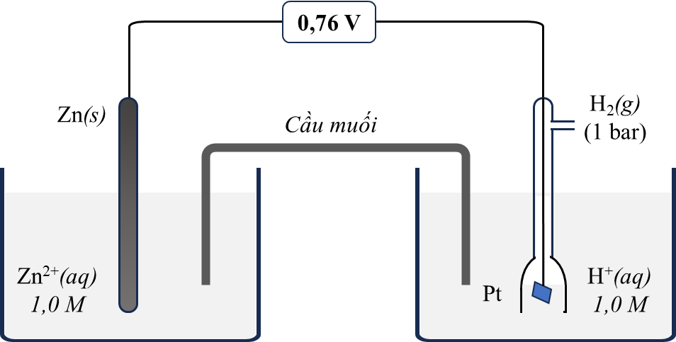
Cho các phát biểu sau:
(a) Sức điện động chuẩn của pin là 0,76 V.
(b) Tại điện cực âm xảy ra quá trình oxi hoá Zn(s) thành ion Zn²⁺(aq).
(c) Tại điện cực dương xảy ra quá trình khử ion H⁺(aq) thành khí H₂(g).
(d) Phản ứng xảy ra trong pin là: H₂(g) + Zn²⁺(aq) 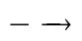 Zn(s) + 2H⁺(aq).
Số phát biểu đúng là
A. 3. B. 2. C. 1. D. 4.
Câu 14: Để đảm bảo năng suất cây trồng, mỗi hecta đất trồng cần cung cấp 103,25 kg N, 52,5 kg P₂O₅ và 58,03 kg K₂O. Muốn có được lượng chất dinh dưỡng ở trên cho 1 hecta đất trồng, người nông dân cần trộn phân bón NPK (20-15-10) với phân đạm (chứa 95% NH₄NO₃) và phân kali (potassium, chứa 73,01% KCl) để thu được m kg phân bón hỗn hợp mới. Giá trị của m là
A. 350,0. B. 450,0. C. 575,0. D. 500,0.
Câu 15: X, Y, Z là 3 chất hữu cơ được kí hiệu ngẫu nhiên trong số các chất HCOOCH₃, CH₃COOH và CH₃CH₂CH₂OH. Nhiệt độ sôi của X, Y, Z được cho trong bảng sau:
Chất | X | Y | Z
Nhiệt độ sôi (ºC) | 31,8 | 97,0 | 118,0
Các chất X, Y lần lượt là
A. HCOOCH₃ và CH₃COOH. B. CH₃COOH và HCOOCH₃.
C. CH₃CH₂CH₂OH và CH₃COOH. D. HCOOCH₃ và CH₃CH₂CH₂OH.
Câu 16: Isoamyl acetate không độc, có mùi chuối chín nên được dùng làm hương liệu thực phẩm. Trong phòng thí nghiệm, isomayl acetate được điều chế và tách lấy theo các bước sau:
Bước 1: lấy 20 mL acetic acid với 30 mL isoamyl alcohol cho vào bình cầu, thêm tiếp 5 mL H₂SO₄ đặc và lắc đều.
Bước 2. Đun nóng hỗn hợp ở nhiệt độ khoảng 80 – 90 ⁰C trong thời gian 5 – 6 phút. Sau đó để nguội.
Bước 3. Thêm dung dịch NaHCO₃ vào hỗn hợp sau phản ứng đến khi không còn khí thoát ra rồi thêm tiếp 10mL dung dịch NaCl bão hòa vào hỗn hợp.
Bước 4. Cho toàn bộ hỗn hợp vào phểu chiết, lắc đều rồi để yên khoảng 5 phút sau đó chiết thu lấy ester.
Cho các phát biểu sau:
(a) Ở bước 2, xảy ra phản ứng ester hóa và phân tử nước được tạo thành từ OH của isoamyl alcohol và H của acetic acid.
(b) Vai trò của dung dịch NaHCO₃ là để trung hòa acid, vai trò của dung dịch NaCl bão hòa là làm tăng khả năng phân tách chất lỏng không tan trong dung dịch.
(c) Ở bước 4, chiết loại bỏ chất lỏng phía trên và lấy phần chất lỏng phía dưới là ester.
(d) Để hạn chế sự thất thoát chất lỏng, ở bước 1 người ta thường lắp thêm ống sinh hàn thắng đứng vào miệng bình cầu.
Số phát biểu đúng là
A. 2. B. 3. C. 4. D. 1.
Câu 17: Hiện nay người ta sản xuất ammonia bằng cách chuyển hoá có xúc tác một hỗn hợp gồm không khí, i nước và khí methane (thành phần chính của khí thiên nhiên) theo các phương trình sau:
Phản ứng điều chế H₂: CH₄+2H₂O 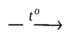CO₂+4H₂(1)
Phản ứng loại O₂ để thu N₂: CH₄ + 2O₂ CO₂+2H₂O (2)
Phản ứng tổng hợp NH₃: N₂ + 3H₂ 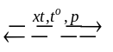 2NH₃ (3)
Để sản xuất khí ammonia, nếu lấy 120 m³ không khí (chứa 20% O₂; 80% N₂ về thể tích) thì cần phải lấy x m³ khí methane và y m³ hơi nước để có đủ lượng N₂ và H₂ theo tỉ lệ 1: 3 về thể tích dùng cho phản ứng ng hợp ammonia. Giả thiết các phản ứng (1), (2) đều xảy ra hoàn toàn và các thể tích khí đo ở cùng điều kiện. Tổng giá trị của x và y là
A. 216. B. 228. C. 168. D. 204.
Câu 18: dung dịch Ca(OH)₂ bão hòa ở 20⁰C có độ tan 0,173 gam và khối lượng riêng là 1,04 g/mL. Nồng độ mol của ion Ca²⁺ trong dung dịch bão hòa Ca(OH)₂ ở 20⁰C có giá trị gần đúng là (Coi Ca(OH)₂ phân li hoàn toàn cả hai nấc trong nước, kết quả lấy đến hàng phần nghìn)
A. 1,796. B. 0,048. C. 0,024. D. 0,023.
Câu 19: Amine X có công thức cấu tạo như sau:
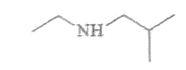
Tên thay thế của amine X là:
A. N-ethylbutan-1-amine. B. N-ethylbutan-1-amine.
C. N-ethylbutan-2-amine. D. N-ethyl-2-metylpropan-1-amine.

Câu 20: Cho sức điện động chuẩn của các pin điện hóa sau: (với X, Y, Z, T là bốn kim loại). Kim loại có tính khử yếu nhất là
A. T. B. Z. C. X. D. Y.
PHẦN II. Câu trắc nghiệm đúng sai (Trong mỗi ý a), b), c), d) ở mỗi câu, thí sinh chọn đúng hoặc sai)
Câu 1: Khảo sát một số tính chất của ba chất X, Y, Z được ghi lại trong bảng sau:
 | Nhiệt độ nóng chảy (⁰C) | Quỳ tím
X | -6,3 | Không đổi màu
Y | 233 | Không đổi màu
Z | 247 | Màu hồng

Biết X, Y, Z là một trong ba chất glycine, aniline, glutamic acid.
a) Các chất Y, Z là chất rắn ở điều kiện thường.
b) Tên bán hệ thống của Z là α-amino glutaric acid.
c) Pha dung dịch B gồm Z và NaOH tỉ lệ mol 1:1 được chất hữu cơ T. Khi đặt trong điện trường chất T di chuyển về cực dương.
d) Thuỷ phân hoàn toàn 1,0 mol peptide A thu được 3,0 mol Y và 2,0 mol Z. Mặt khác, nếu thuỷ phân không hoàn toàn A thu được hỗn hợp các peptide và các - amino acid, trong đó có tripeptide Gly-Glu-Glu. Có 2 công thức A thoả mãn tính chất trên.
Câu 2: Nhóm các bạn học sinh tiến hành làm thí nghiệm theo các bước sau :
Bước 1: cho vào cốc thủy tinh chịu nhiệt khoảng 5 gam dầu dừa và 10 mL dung dịch NaOH.
Bước 2: đun sôi nhẹ hỗn hợp, liên tục khuấy đều bằng đũa thủy tinh khoảng 30 phút và thỉnh thoảng thêm nước cất để giữ cho thể tích hỗn hợp không đổi. Để nguội hỗn hợp.
Bước 3: Rót vào hỗn hợp 15- 20 mL dung dịch NaCl bão hòa, nóng, khuấy nhẹ rồi để yên.
a) Sau bước 3 thấy có lớp chất rắn màu trắng chứa muối sodium của acid béo nổi lên.
b) Vai trò của NaCl làm tăng độ tan của xà phòng và giảm khối lượng riêng của dung dịch để tách xà phòng.
c) Nếu thay dầu dừa bằng mỡ lợn hoặc dầu mỡ bôi trơn máy thì thí nghiệm có xảy ra tương tự.
d) Sau khi thành công với mẫu ban đầu, nhóm các bạn học sinh cải tiến để sản xuất quy mô lớn hơn. Các bạn sử dụng một loại chất béo chứa 89 % triolein về khối lượng còn lại là tạp chất trơ. Thực hiện phản ứng xà phòng hóa trên bằng dung dịch NaOH thu được một loại xà phòng chứa 66,88% muối sodium oleate về khối lượng. Giả thiết các tạp chất trơ được loại bỏ trong quá trình nấu xà phòng, hiệu suất của cả quá trình là 80%. Quy cách đóng gói mỗi bánh xà phòng có khối lượng tịnh là 100 gam. Khi nhóm học sinh đó dùng 91,05 kg chất béo trên thì sản xuất được 1000 bánh xà phòng.
Câu 3: Adipic acid là hóa chất quan trọng được dùng trong sản xuất vải sợi (nylon-6,6) và nhiều sản phẩm thông dụng khác như thảm, dây thừng hay lông bàn chải đánh răng... Các nhà nghiên cứu thuộc Viện Công nghệ sinh học và Công nghệ Nano (IBN) của Singapore vừa phát hiện một sơ đồ hóa học mới có thể chuyển hóa đường glucose thành adipic acid như sau:
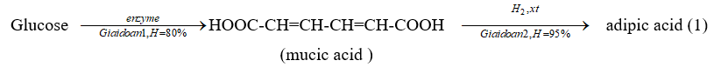
Trong công nghiệp adipic acid được dùng để sản xuất poly(hexamethylene adipamide) qua phản ứng trùng ngưng giữa hexamethylenediamine và adipic acid với hiệu suất đạt 90%.
a) 1,0 mol mucic acid làm mất màu tối đa 2,0 mol Br₂ tạo ra chất hữu cơ có phần trăm khối lượng bromine là 68,67% (kết quả được làm tròn đến hàng phần trăm).
b) Hiện nay, nylon-6,6 được dùng để sản xuất chỉ nha khoa chứa 90% poly(hexamethylene adipamide). Lượng adipic acid được tạo ra từ 216 kg glucose theo sơ đồ (1) có thể sản xuất được 206 kg chỉ nha khoa (kết quả lấy đến phần nguyên).
c) Trong y học dung dịch glucose 5% được dùng làm dịch truyền tĩnh mạch.
d) Phân tử adipic acid có 4 nhóm methylene.
Câu 4. Melamine là một hợp chất hóa học có công thức cấu tạo như hình dưới.
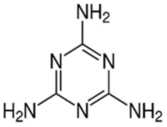
Melamine tan rất ít trong nước, khi hòa trong nước cùng với bột melamine sẽ tạo thành một hỗn dịch hơi sánh, trắng đục như sữa, thường được sử dụng để sản xuất các thành phần của đồ nhựa, keo dán. Việc thêm melamine vào sữa do nhà sản xuất có dụng ý làm tăng hàm lượng protein biểu kiến trong sữa vì melamine vốn có hàm lượng nitrogen cao. Melamine xâm nhập vào cơ thể lâu ngày sẽ dẫn đến tác hại về sinh sản, sỏi bàng quang hoặc suy thận và sỏi thận, có thể gây ung thư bàng quang.
(a) Trong phân tử melamine có 3 liên kết pi (π).
(b) Công thức phân tử của melamine là C₃H₈N₆.
(c) Trong phân tử melamine có chứa vòng benzene.
(d) Trong phân tử melamine có chứa vòng thơm.
Câu 5. Chất béo là một trong ba nhóm chất dinh dưỡng chính, cùng với carbohydrate và protein, đóng vai trò quan trọng trong cơ thể con người.
a) Chất béo là triester của glycerol và acid béo.
b) Tinh bột là một polysaccharide, gồm nhiều đơn vị α-glucose là nguyên nhân làm cho amylopectin có mạch phân nhánh.
c) Thành phần chính của Protein được cấu tạo từ các đơn vị α-amino acid liên kết với nhau bằng liên kết peptide.
d) Chất béo cung cấp 9 kcal/g, carbohydrate cung cấp 4 kcal/g và protein cung cấp 4 kcal/g. Người mẫu một ngày dùng 70 gam chất béo, 250 gam carbohydrate và 80 gam protein. Tổng năng lượng mà thức ăn trên cung cấp là 2000 kcal.
Câu 6. Chlor-kiềm là quá trình điện phân dung dịch NaCl bão hòa (nồng độ khoảng 25-26%) để sản xuất NaOH, Cl₂ và H₂. Trong phương pháp màng ngăn, khoang anode và cathode được ngăn cách bởi một màng xốp có tính thấm chọn lọc. Các phản ứng điện cực xảy ra:
Tại anode (điện cực than chì hoặc titanium): 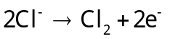
Tại cathode (điện cực sắt/thép):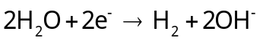
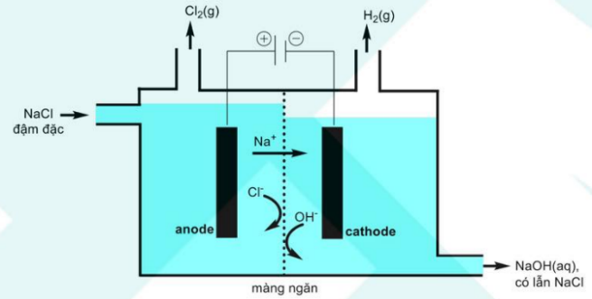
Để tránh phản ứng giữa Cl₂ và 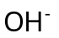tạo thành 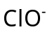,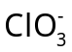, mực nước dung dịch ở khoang anode được duy trì cao hơn khoang cathode. Sự chênh lệch mực dung dịch này khiến một phần NaCl từ khoang anode chảy sang khoang cathode, dẫn đến sản phẩm NaOH thu được có lẫn NaCl (14-16% NaCl và 10-12% NaOH). Tuy nhiên có thể tinh chế bằng cách cô cạn và kết tinh phân đoạn để thu được dung dịch NaOH 50% chỉ còn lẫn khoảng 1% NaCl.
a) Dù điện cực anode làm bằng than chì hay titanium đều cho cùng sản phẩm Cl₂ vì chúng chỉ đóng vai trò dẫn điện, không tham gia phản ứng.
b) Nếu màng ngăn bị rò rỉ cho phép khuếch tán sang khoang anode, Cl₂ sẽ phản ứng vớitạo thành ,làm giảm hiệu suất.
c) Có thể thay màng ngăn bằng màng trao đổi ion có độ chọn lọc cao để thu được NaOH tinh khiết hơn.
d) Có thể nâng cao hàm lượng NaOH trong sản phẩm từ 10-12% lên đến 50% bằng cách cô đặc và kết tinh loại bỏ NaCl.

PHẦN III. Câu trắc nghiệm yêu cầu trả lời ngắn.
Câu 1. Người ta sản xuất sulfuric acid (H₂SO₄ )từ quặng pyrite theo sơ đồ phản ứng sau :
FeS₂ ⟶ SO₂ ⟶ SO₃ ⟶ H₂SO₄.
Lấy một lượng nhỏ H₂SO₄ 98% vừa điều chế theo sơ đồ trên hòa tan hoàn toàn 2,44 gam hỗn hợp bột X gồm Fe_{a}O_{b} và Cu. Sau phản ứng thu được 0,557775 lít khí SO₂ (sản phẩm khử duy nhất, ở đkc) và dung dịch chỉ chứa 6,6 gam hỗn hợp muối sulfate. Khối lượng dung dịch H₂SO₄ 98% đã dùng là bao nhiêu?
Đáp số: 7
Câu 2. Một vết nứt trên đường ray tàu hỏa có thể tích 6,72 cm³. Dùng hỗn hợp tecmit (Al và Fe₂O₃ theo tỉ lệ mol tương ứng 2 : 1) để hàn vết nứt trên. Biết: lượng Fe cần hàn cho vết nứt bằng 79% lượng Fe sinh ra; khối lượng riêng của sắt là 7,9 gam/cm³; chỉ xảy ra phản ứng khử Fe₂O₃ thành Fe với hiệu suất của phản ứng bằng 96%. Khối lượng của hỗn hợp tecmit tối thiểu cần dùng là bao nhiêu gam? (Kết quả làm trong đến hàng đơn vị).
Đáp số: 134
Câu 3 Rutin là hợp chất hữu cơ có trong nụ hoa hòe, nó có tác dụng làm giảm các chứng suy giảm tĩnh mạch, giảm cholesterol trong máu. Ngoài ra rutin còn được dùng để điều chế thuốc quercetin có tác dụng chống oxy hóa mạnh, kháng viêm, chống dị ứng, ngăn ngừa tế bào ung thư. Công thức cấu tạo của rutin và quercetin như hình dưới đây:
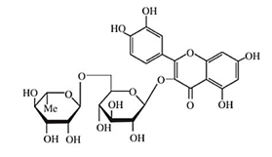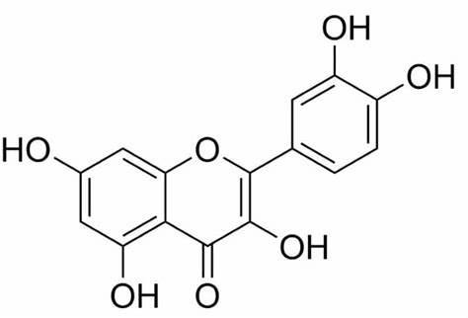
rutin quercetin
(Me là nhóm -CH₃)
Trong môi trường acid, một phân tử rutin phân tách thành hai phân tử nước thu được sản phẩm gồm quercetin, glucose và rhamnose.
Biết hàm lượng quercetin trong một viên thuốc có khối lượng 500 mg là 96,64% về khối lượng, phần còn lại là tá dược khác; hàm lượng rutin trong bột hoa hòe là 30,20%, phần còn lại không tạo ra quercetin; hiệu suất toàn bộ quá trình sản xuất đạt 80% Để sản xuất 1 triệu viên thuốc trên, cần bao nhiêu tấn bột hoa hòe? (làm tròn kết quả đến hàng đơn vị).
Đáp số: 4
Câu 4: Cho các cặp oxi hoá - khử của các kim loại và thế điện cực chuẩn tương ứng:
Cặp oxi hoá - khử | Fe²⁺/Fe | Fe³⁺/ Fe²⁺ | Cu²⁺/Cu | Ag⁺/Ag
Thế điện cực chuẩn,V | -0,440 | +0,77 | +0,34 | +0,799
Xét quá trình xảy ra ở cathode khi điện phân dung dịch hỗn hợp chứa các muối trên (cùng nồng độ): Cu(NO₃)₂, Fe(NO₃)₃, AgNO₃.
(1) Cu²⁺ + 2e → Cu. (3) Ag⁺ + 1e → Ag.
(2) Fe³⁺ + 1e → Fe²⁺. (4) Fe²⁺ + 2e → Fe.
Cho biết thứ tự các quá trình xảy ra trên cathode.
Đáp số: 3214
Câu 5: Hiện nay, môi trường đang phải chứa đựng một lượng khổng lồ rác thải nhựa, bên cạnh việc nâng cao ý thức của con người, các nhà khoa học không ngừng tìm kiếm các giải pháp. Các nhà nghiên cứu Nhật Bản đã phát hiện một loại vi khuẩn có tên là Ideonella sakaiensis. Loại vi khuẩn này có khả năng phân hủy nhựa PET (polyethylene terephthalate) bằng cách xử lý sinh học. Tốc độ phân hủy sinh học của nhựa PET bởi vi khuẩn này là 0,12 mg/cm²/ngày.
Cho biết hạt nhựa dạng hình cầu rỗng; có đường kính 1,05 cm; khối lượng riêng là 1,45 g/cm³. Hãy tính số ngày cần thiết để vi khuẩn Ideonella sakaiensis phân hủy hết khối lượng của một hạt nhựa PET.(đáp án làm tròn đến hàng đơn vị)
Đáp số: 2215

Câu 6 Diethyl phthalate (còn gọi là DEP) được dùng để điều trị cho những trường hợp mắc bệnh ghẻ hoặc có vết thương trên da do côn trùng cắn. Công thức cấu tạo của DEP như sau:
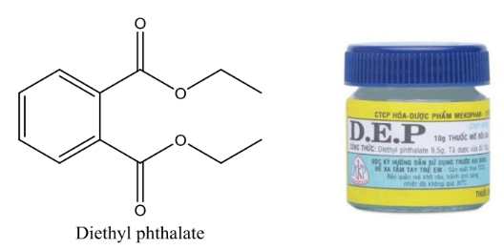
Cho các nhận xét sau:
(a) DEP là ester hai chức.
(b) DEP chứa 10 nguyên tử carbon trong phân tử.
(c) DEP là hợp chất hữu cơ tạp chức.
(d) DEP có công thức phân tử là C₁₀H₁₄O₄.
(e) Thủy phân DEP trong môi trường kiềm thu được muối của benzoic aicd.
Có bao nhiêu nhận xét sai?
Đáp số: 4

----------- HẾT -----------

